22.04 Biedronki
Witam. Dzisiaj zaproście wasze pociechy do,, Kosmicznych zabaw”.
Na początku zorganizujcie zabawę orientacyjno-porządkową:
- Lot rakietą
Wasze dziecko lub dzieci biegają po pokoju z rękami wyciągniętymi na boki. Na hasło: Lądowanie – zatrzymują się i nisko kucają. Zabawę powtarzamy kilkakrotnie.
Teraz zaproście je do rozwiązywania zagadek edukacyjnych- Tadeusza Baranowskiego
- Zagadki Ufoludka
Razem z Ufoludkiem czytasz im zagadki. Dzieci odgadują. Jako podpowiedź możesz wykorzystać odpowiednie ilustracje.
Grzeje Ziemię wciąż, bez końca, Zimno byłoby tu nam bez… (słońca)
Po kosmosie pędzi sama,
Nie planeta, nie rakieta,
Warkocz nosi niczym dama,
Ta dziewczyna to… (kometa)
Krąży wiernie wokół Ziemi, w nocy blaskiem swym zachwyca,
A niektórzy, zwłaszcza wilki, chętnie wyją do… (księżyca)

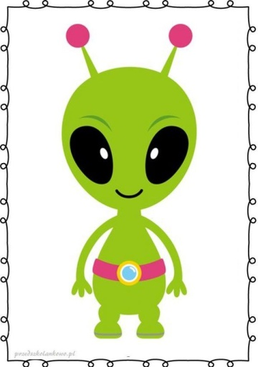

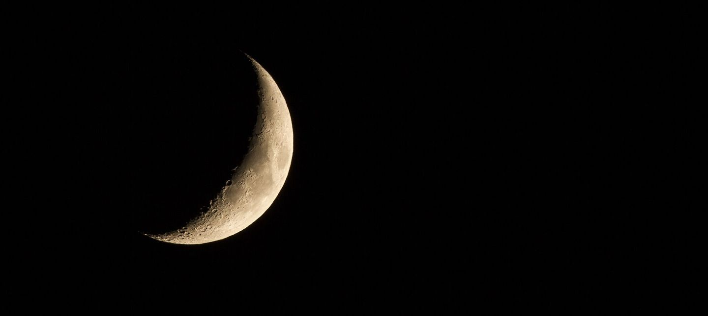

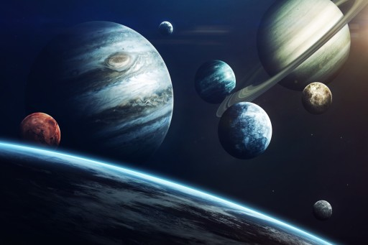

A teraz zaproś do ćwiczeń z piłką:,, Okrągłe piłeczki
- Ćwiczenia na spostrzegawczość
– powolne obracanie piłki w dłoniach i poznawanie jej kształtu,
– toczenie piłki po całym ciele: głowie, klatce piersiowej, brzuchu, rękach
i nogach,
– toczenie piłki stopami (do tego ćwiczenia dzieci zdejmują obuwie).
- Ćwiczenia na zręczność
– toczenie piłki wokół lewej i prawej nogi,
– toczenie piłki wokół siebie w siadzie skrzyżnym,
– zabawa w parach – jedna osoba z kładzie się na plecach, druga toczy piłkę wokół całego jej ciała, po chwili następuje zmiana ról,
– wprawianie piłki w ruch różnymi częściami ciała, np. głową, dłonią, kolanem.
- Ćwiczenia w chwytaniu i rzucaniu
– podrzucanie wysoko piłki i próby jej łapania,
– przerzucanie piłki z lewej do prawej ręki,
– zabawa w parach – dzieci rzucają do siebie piłkę, stojąc, siedząc, a następnie klęcząc.

Następnie usiądźcie wygodnie i przeczytaj swojemu dziecku opowiadanie Michaliny Latko:
- Obserwator nieba
Grześ wraz z rodzicami oraz swoim najlepszym przyjacielem, psem o imieniu Księżyc, mieszka w najwyższym bloku w mieście. Ogromny wieżowiec ma aż piętnaście pięter. Na samym jego szczycie znajduje się przytulne mieszkanie państwa Gwieździńskich. Z okien roztacza się przepiękna panorama całego miasteczka, ale to wcale nie ten widok zdecydował rok temu o przeprowadzce właśnie do tego mieszkania. Pani Gwieździńska, pan Gwieździński, a w szczególności Grześ pasjonują się astronomią, czyli wszystkim tym, co związane jest z gwiazdami, planetami, kometami czy galaktykami. W salonie centralne miejsce zajmuje teleskop – wynalazek umożliwiający obserwację nieba. Grześ, spoglądając w niego, napotyka Mały i Wielki Wóz, Gwiazdę Polarną oraz planety. Chłopiec snuje plany odkrywania i nadawania nazw niepoznanym dotąd planetom i konstelacjom. Największym marzeniem Grzesia jest lot w kosmos. Grześ chce zostać kosmonautą.
Teraz niech dziecko odpowie na pytania:
– Gdzie znajduję się mieszkanie państwa Gwieździńskich?
– Czym pasjonuje się cała rodzina?
– Jakie urządzenie stoi w salonie?
– Jakie plany snuje Grześ?
– Jak inaczej nazywamy astronautę?
Zaproście dziecko do zabawy naśladowczej:
- Lecimy rakietą
Dziecko siedzi na dywanie i naśladuje start rakiety.
Powtarza czynności wykonywane przez ciebie:
– odlicza głośno: 10, 9, 8, 7, 6, 5, 4, 3, 2, 1, 0, start;
– klaszcze w ręce, początkowo wolno, potem szybko;
– uderza szybko rękami o uda z jednoczesnym tupaniem nogami;
– syczy: Sssss, naśladując lot rakiety;
– z okrzykiem Hurra wznosi ramiona w górę i podskakuje jak najwyżej;
– naśladuje lądowanie.
Za każdym razem dziecko będzie lądowało na innej planecie.
Planeta zwolnionego tempa – dziecko próbuje poruszać się jak najwolniej, jego ruchy są powolne i ociężałe.
Planeta ognia – dziecko biega na paluszkach lub porusza się tylko po plastikowych klockach.
Planeta śmiechu – dziecko chodzi po całym pokoju i głośno się śmieje.
Planeta zimna – dziecko podskakuje, chucha, przytula się do ciebie, aby się ogrzać.
Na koniec pobawcie się w zabawę słowną- kończenie rozpoczętych zdań:
- Mali odkrywcy
Dziecko siedzi na dywanie, na chwilę zamyka oczy i wyobraża sobie miejsce na Ziemi lub w kosmosie, do którego chciałby polecieć. Następnie kończy zdanie rozpoczęte przez ciebie: Chciałabym/chciałbym polecieć i odkryć…
Życzę miłej zabawy.

